ГОБПОУ «Усманский промышленно-технологический колледж»

Проектная работа

«Вклад моей семьи в победу ВОВ»

Выполнила: Афанасьева Светлана Александровна

2023 год

**Цель:**  
- обобщить и представить жизнь семьи в годы Великой Отечественной войны;  
- сохранить память об участниках Великой Отечественной войны.  
**Актуальность:**  
Семьдесят семь лет прошло со дня окончания Великой Отечественной войны, но раны, нанесённые войной, не забыты. Коснулась война каждой семьи в нашей стране, и наша не исключение. Изучение своих корней - это богатейший источник жизненного и исторического опыта. Мои родственники рассказывали нам о войне. И я решила узнать больше о жизни моих близких людей в годы Великой Отечественной войны.

**Объект проекта:** история семьи.  
**Предмет проекта:** Великая Отечественная война в родословной моей семьи.  
**Задачи:**  
- заглянуть в историю своей семьи военного времени.  
- собрать сведения и данные о моих родных - героях войны.  
-получить представление о роли семьи в Великой Отечественной войне.  
**Методы исследования:**  
- поиск и изучение семейных фотографий;  
- изучение литературы и электронных источников;

- поиск, изучение и обработка архивных документов.

**Конечный результат:**  
Пополнение семейного архива материалами военных лет, их систематизация.

*Нет в России семьи такой,  
Где б не памятен был свой герой.  
И глаза молодых солдат  
С фотографий увядших глядят…  
Этот взгляд, словно высший суд,  
Для ребят, что сейчас растут…*

«Нет в России семьи такой, где б не памятен был свой герой…» - эти слова из песни для нас, россиян, не пустой звук, не просто слова. В каждой семье есть своя маленькая история войны, и мы должны, как можно больше узнать о подвиге наших отцов, дедов, а кому- то прадедов – славных защитников Родины! В семье почти у каждого из нас есть свои герои, пусть не в самом высоком смысле этого слова, но люди, внесшие свой посильный вклад в общее дело Победы.  
В нашей семье тоже есть свои герои, которыми мы гордимся, потому что они защищали нашу Родину от фашистов. Четыре года длилась великая Отечественная война. Огромные поля, где выращивался хлеб, во время боёв были изрыты траншеями, воронками, покрыты пожарищами. В руины превратились многие города и села. Неисчислимы жертвы, вызванные боями и сражениями. Самую большую тяжесть в этой страшной войне нес советский народ, принявший на себя основной удар. Защищая свою родину, солдаты и командиры сражались смело, решительно, не жалея жизни.

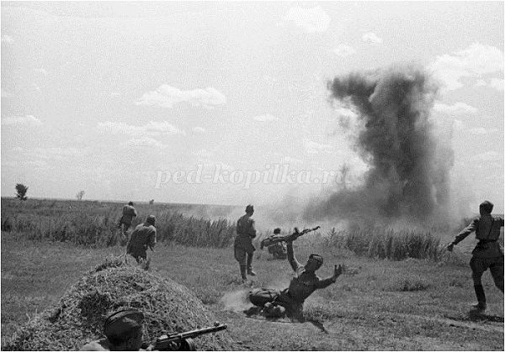

В 1941-1945 годах через пересыльный сборный пункт города Липецка ушло на фронт 42960 человек. 169 уроженцев Липецка получили звание Герой Советского Союза.  Мой прапрадедушка Афанасьев Иван Васильевич 1913 года рождения проживал в г. Липецке и с первых дней мобилизации ушел на фронт.

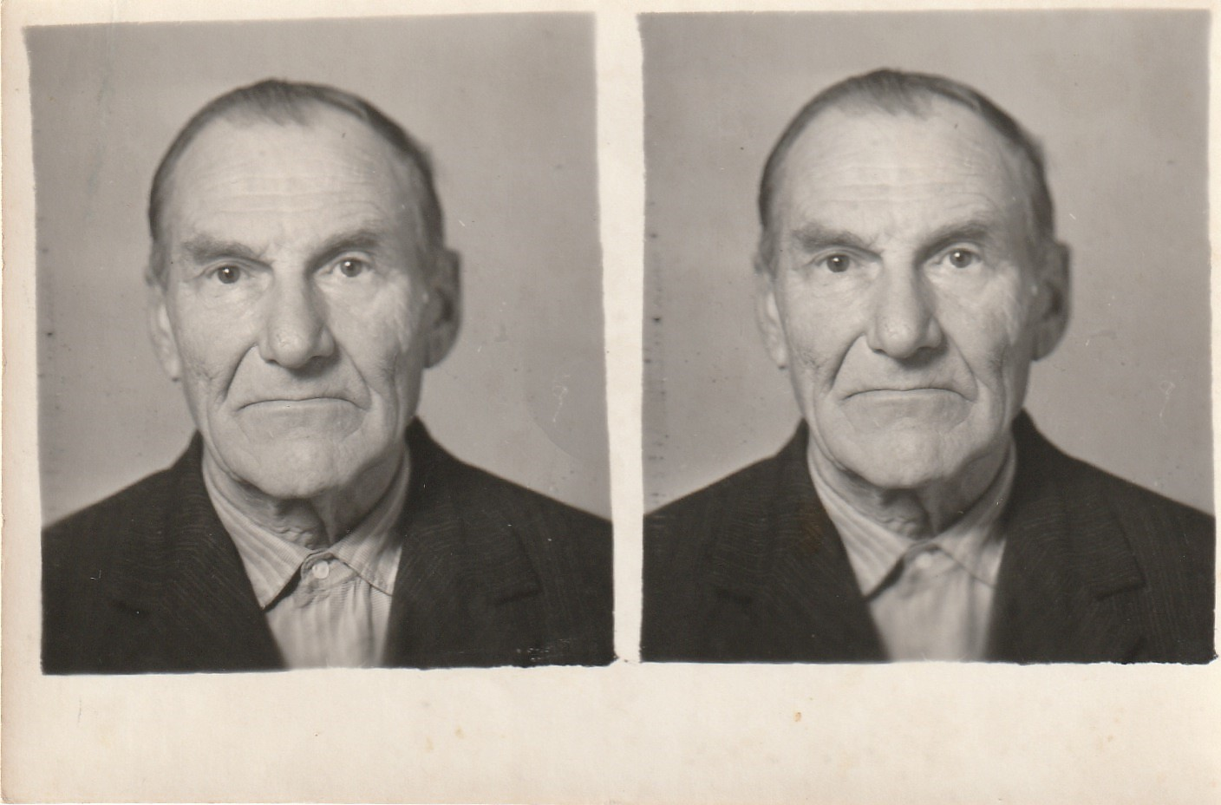

Прапрадедушка на срочной службе был отличником стрелковой и инженерно-технической подготовки, разбирался в саперном деле. Эти качества он проявил с первых военных дней. Проводя разведку, разминирование, обеспечивая безопасное отступлением, при необходимости минируя объекты государственной важности, чтобы враг не мог ими воспользоваться.

Так прошел он всю войну, закончив её освобождением Праги. В одном из боёв прадедушка получил тяжелое ранение, ему была проведена операция, но из 2-х пуль застрявших в грудной клетке, извлекли одну, вторая до последних дней жизни находилась в опасной близости с важными органами.

Мой прадедушка после войны вернулся к мирному труду на Липецком тракторном заводе, на котором отработал около 50 лет. Награжден Медалью за «Боевые заслуги».

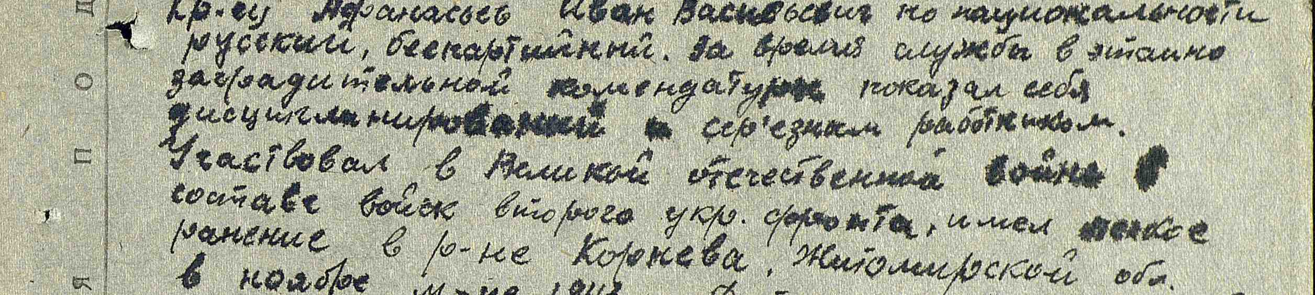

Афанасьев Иван Васильевич 1913г.р.

**ДОБАВИТЬ ФОТОГРАФИЮ ГЕРОЯ**

Звание: красноармеец  
в РККА с 03.1942 года Место призыва: Липецкий ГВК, Воронежская обл., г. Липецк  
  
Место службы: 189 ЭЗК ЮГВ  
  
Дата подвига: 01.11.1943-30.11.1943

№ записи: 25886609

Архивные документы о данном награждении

**I. Приказ(указ) о награждении и сопроводительные документы к нему**

[- первая страница приказа или указа](http://podvignaroda.ru/?)

[- строка в наградном списке](http://podvignaroda.ru/?)

[- наградной лист](http://podvignaroda.ru/?)

**II. Учетная картотека**

[- данные в учетной картотеке](http://podvignaroda.ru/?)

**Медаль «За боевые заслуги»**  
  
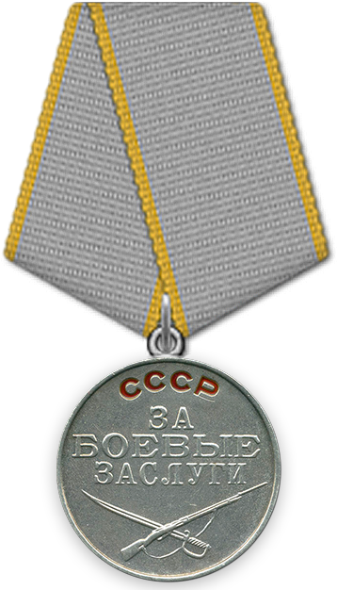

**Заключение**

Война… Как много говорит это слово. Война – страдание матерей, сотни погибших солдат, сотни сирот и семей без отцов, жуткие воспоминания людей. Солдаты служили честно, без корысти. Они защищали Отечество, родных и близких. Жестоко фашисты относились к русским людям, солдатам. Жутко становится на душе. Какое горе испытывали люди, когда в дом приходило несчастье. И все же такие семьи надеялись на то, что мужья и дети вернутся домой. Страшно при мысли, что война может начаться. Ведь она не может длиться вечно. Нельзя воевать беспрерывно. Надо думать и о детях, и о матерях, и обо всех людях прежде, чем начать войну. Уже десятилетия отделяют нас от суровых дней войны. Уходит поколение, вынесшее тяжелый груз войны. Но народная память сохранит и немеркнущий подвиг, и неслыханные страдания, и непреклонную веру людей. Для того чтобы не было войны, необходима живая память о ней, иначе всё повторится, и вид содеянного будет ещё ужасней.

Сейчас, когда я делаю выводы, меня бередят противоречивые, неоднозначные чувства. Боль за страну, за Родину, за миллионы погибших – с одной стороны, и гордость – с другой. Я действительно горжусь тем, что моя семья, мои предки,  принимали непосредственное участие в событиях, мною  описанных, и внесли достойный вклад в Победу нашего народа. История нашего государства – это история каждого из нас.  Эту историю делают простые люди. И я горжусь своими родственниками, жившими до меня и оставившими след в истории прошлом моей страны!

*Покуда сердца стучат, помните,*

*Какой ценой завоевано счастье,*

*Пожалуйста, помните.*

*Не плачьте, в горле сдержите стоны,*

*Памяти павших будьте достойны!*